Bin ich fit?! – Strahlensätze
Teilgebiet | Diagnoseaufgabe | Video | Übung
Erster Strahlen-satz | 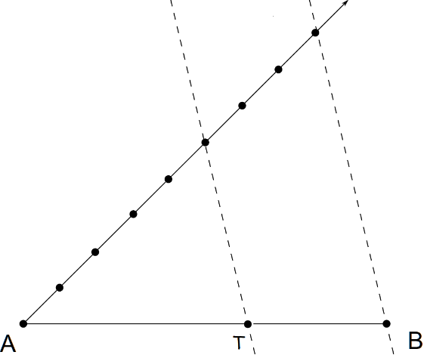  Eine Anwendung des ersten Strahlensatzes ist die Teilung einer Strecke (hier AB) in einem bestimmten gewünschten Verhältnis. Die Strecke AT sei 15cm lang. Bestimme die Länge AB. | Einführung    Beispiel   |   
Zweiter Strahlen-satz | 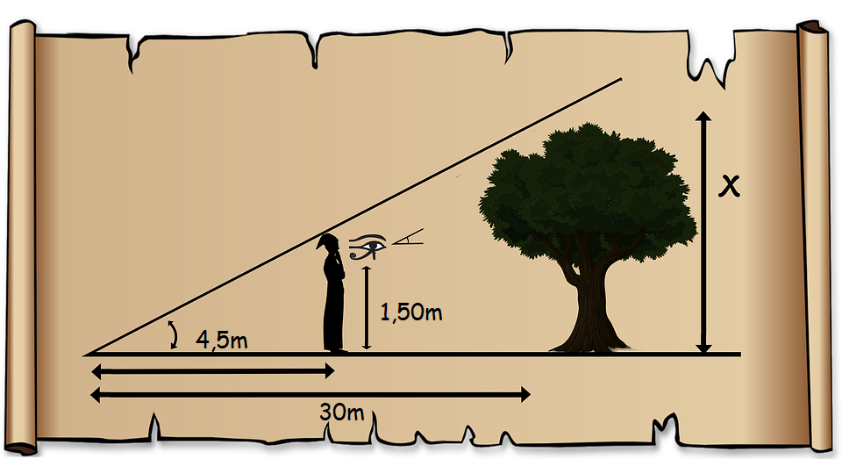  Bestimme die Höhe des Baumes mit Hilfe des zweiten Strahlensatzes. | Einführung    Beispiel   | gemischte Übungen  
X-Figur | Die Fenster im Schulgebäude sind 1m breit. Der Daumen scheint beim sogenannten Daumensprung um etwa die Strecke s = 2m zu springen. Bestimme den Abstand x zum Schulgebäude (siehe Skizze).  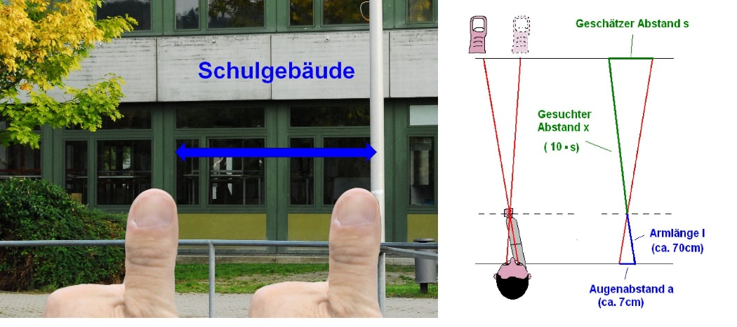 | Einführung    Beispiel   | gemischte Übungen  

